AUSTRÁLIA – slepá mapa

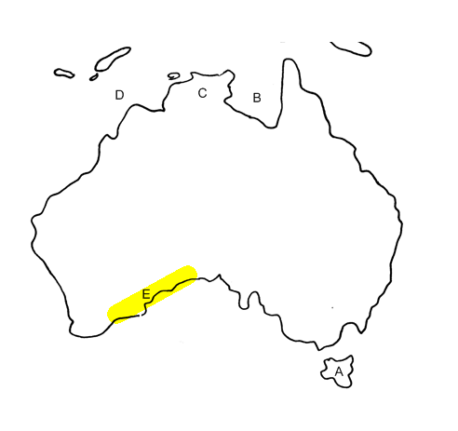

ZAKRESLI POMENUJ
1. Indický oceán A, (ostrov)
2. Austrálske Alpy B, (záliv)
3. Veľký Austrálsky záliv C, (poloostrov)
4. Koralové more D, (more)
5. Veľká piesočnatá púšť E, (nížina)

ŽOLÍK:
Najzápadnejší bod Austrálie ................................................................

